
Sonntag, 11. März 2012
09. März 2012 12:11 Uhr

Wortkunstlauf

Das fünfte Element – und das sechste
Temporeiches neues Programm von Elvira Lauscher und Jörg Neugebauer Von Florian L. Arnold

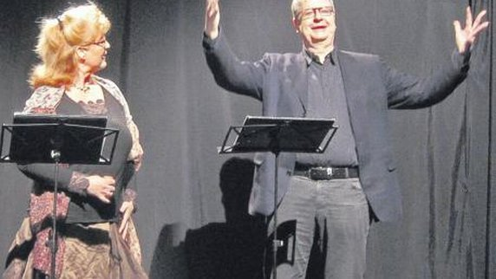
Ein eingespieltes Team: Elvira Lauscher und Jörg Neugebauer widmen sich bei ihrem neuen „Wortkunstlauf“-Programm den „fünf Elementen“ – und entdecken dabei sogar noch ein sechstes.
Foto: Florian L. Arnold
Ulm Mal stehen sie sich als Kontrahenten im kleinen schwarzen Bühnenraum der Theaterwerkstatt gegenüber, mal als Verbündete im Ringen um die kunstvollste Wortpirouette: Die Wortkunstläufer Elvira Lauscher und Jörg Neugebauer kabbelten sich mit Humor, Scharfsinnigkeit und Poesie durch ihr neues Programm „Die fünf Elemente“. Und da ging das literarische Streitgespräch auch schon los. Neugebauer, der 2010 anlässlich einer Indienreise tief ins buddhistische Denken einstieg, führt fünf Elemente an: Feuer, Wasser, Erde, Luft – und Raum. Elvira Lauscher, kongenialer Gegenpart, kontert: „Es sind doch nur vier Elemente!“ Nun – im Laufe des Abends sollte sogar noch ein sechstes, sogar ganz entscheidendes Element entdeckt werden.
Professoraler Ernst gegen freche Forschheit
Das Rezept haben die beiden Wortkünstler, die seit fünf Jahren zusammen schreiben und auftreten, auch für ihr fünftes Programm nicht verändert. Jörg Neugebauer gibt den zumeist professoral-ernsten, philosophisch gern einige Zentimeter über dem Boden schwebenden Kopfmenschen. Elvira Lauscher ist der Kontrapunkt, das forsch-freche Ausrufezeichen hinter einem „Wortkunstlauf“. Die Denkgespinste der beiden Autoren sind mitunter abenteuerlich, schräg und vergnüglich. Dass sie für diese Art von auf die Bühne versetzter Literatur den Begriff „Wortkunstlauf“ in Entlehnung des Eiskunstlaufes wählten – eine nachvollziehbare Entscheidung.
Die Jagd nach den fünf Elementen vollzieht sich auf zwei Ebenen. Im Vordergrund stehen die „Streitgespräche“. Einer der beiden Literaten wirft einen Satz in den Raum, der – natürlich – nicht unwidersprochen bleibt. Da wird es auch kabarettistisch: „Du machst Liza Minelli nach“ bemerkt Lauscher, Neugebauer kontert: „Nein, ich mache Harald Schmidt nach.“ Spiel, Satz und Sieg: „Nein, der macht nur sich selber nach!“ Dadaistisch treiben sie im verbalen Packeis auf der Suche nach den Wortquerschlägern „büßig“ und „flössig“.
Mitten hinein aber kommt als „Subebene“ die Literatur, namentlich die Prosa, zu ihrem Recht. Da wird es still und nachdenklich auf der Bühne, wenn „Der Haifisch“ zweistimmig als surreal-poetisches Erzähltheater erklingt: „Der Sand spielte seine immer gleiche Melodie, das sanfte Knirschen der Nachtkälte, die nur zu hören war, wenn der Kopf frei war, frei von einem Leben, das nicht mehr das seine war (...)“. Diese Erzählungen, Kurzprosa- und Lyrikstücke entwerfen schöne Bilder, wären mit subtiler musikalischer Untermalung allerdings noch wirksamer.
Doch weiter geht es mit Tempo durch die sprachlichen Stolperfallen, wird das Publikum durch die Doppelbödigkeiten der Wortkonglomerate geführt. Zu schnell rauscht manches am Ohr vorbei. Die ganze Farbigkeit dessen, was Neugebauer und Lauscher auf der Bühne entfesseln, vermag niemand zu behalten. Denn das sechste Element – der Zuschauer – will die Texte und Formulierungen nachlesen können. Das ist beim aktuellen Programm zwar noch nicht möglich; von den vorigen Programmen „Bittersüßes im Wechsel“ und „Sprachjazz“ gibt es aber immerhin CD-Mitschnitte, die man bei Elvira Lauscher bestellen kam – um noch einmal den gedanklichen Höhenflügen zu folgen.
Wortkunstlauf in der Theaterwerkstatt wieder am 20. und 21. April.
Informationen auch online
www.wortkunstlauf.de

